Aluno(a):__________________________________________Matrícula:____________

|  |  |  |
| --- | --- | --- |
| 1a) | 2,5 |  |
| 2a) | 2,5 |  |
| 3a) | 2,5 |  |
| 4a) | 2,5 |  |
|  | 10,0 |  |

**LEIA COM CUIDADO**

1. A prova é individual e sem consulta.
   1. **Qualquer tentativa de “cola” resultará na anulação da prova do aluno ou dos alunos envolvidos**.
   2. Os aparelhos celulares deverão permanecer desligados e guardados fora do alcance durante toda a prova. **Aparelhos celulares ligados ou de alguma forma visíveis serão tratados como tentativa de “cola”**.
2. A interpretação faz parte da questão.
   1. **Não há perguntas durante a prova.**
   2. Em caso de dúvida escreva a dúvida e a sua interpretação na resposta.
3. O tempo de prova é 1:45 h.
4. **Após o início da prova, não será possível sair e voltar à sala.**
5. As respostas devem seguir as questões. Caso precise de rascunho use o verso da folha.
6. A prova pode ser feita a lápis.

**Questão 1 (2,5 pontos)** Considere o grafo dirigido ponderado da Figura 1.

(a) **(1,5 pontos)** Usando o pseudo-código do Algoritmo de Dijkstra apresentado na Figura 2, mostre esquematicamente todos os valores da variável u e dos vetores dist e prev durante a computação do caminho mínimo de A a F para o grafo da Figura 1. Use a Tabela 1 como base para a sua resposta.

(b) **(0,5 ponto)** Mostre como reconstruir o caminho mínimo de A a F para o grafo da Figura 1 a partir das estruturas computadas no item (a).

(c) **(0,5 ponto)** Se acrescentarmos o arco (D,A), com peso -5, o que acontecerá com o algoritmo de Dijkstra?

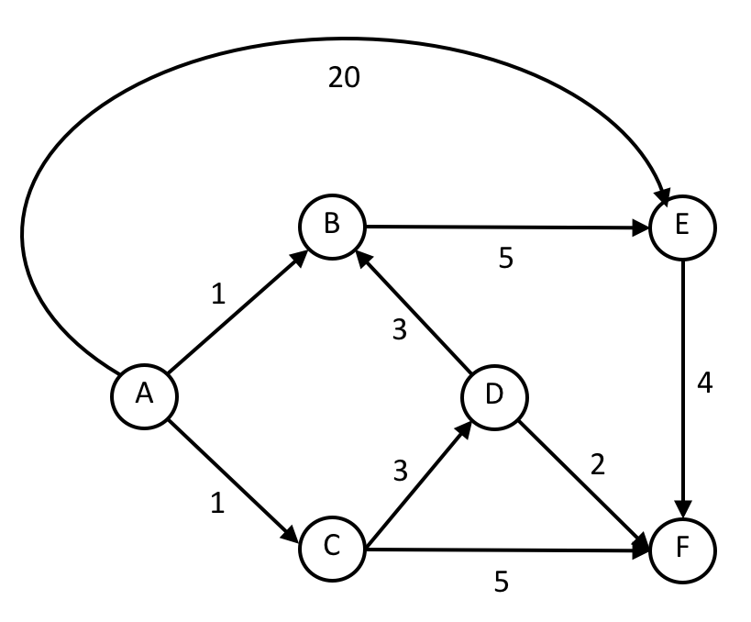

**Figura 1.** Grafo dirigido.

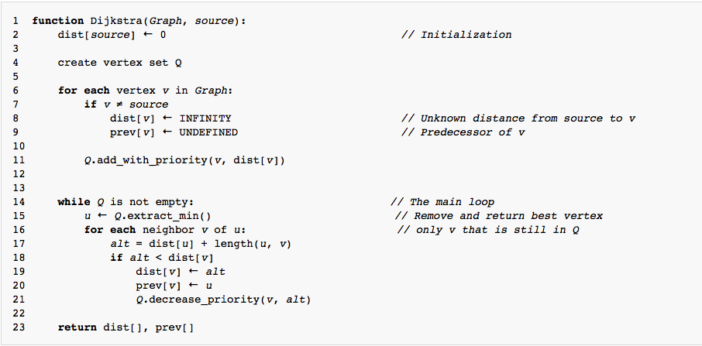

**Figura 2.** Pseudo-código do Algoritmo de Dijkstra.

***Resposta***

a)

**Tabela 1. Estruturas de dados para o Algoritmo de Dijkstra.**

|  |  |  |  |  |  |  |  |  |  |  |  |  |  |  |  |  |  |  |  |  |
| --- | --- | --- | --- | --- | --- | --- | --- | --- | --- | --- | --- | --- | --- | --- | --- | --- | --- | --- | --- | --- |
|  |  | u | dist | prev |  | u | dist | prev |  | u | dist | prev |  | u | dist | prev |  | u | dist | prev |
| A |  |  |  |  |  |  |  |  |  |  |  |  |  |  |  |  |  |  |  |  |
| B |  |  |  |  |  |  |  |  |  |  |  |  |  |  |  |  |  |  |  |  |
| C |  |  |  |  |  |  |  |  |  |  |  |  |  |  |  |  |  |  |  |  |
| D |  |  |  |  |  |  |  |  |  |  |  |  |  |  |  |  |  |  |  |  |
| E |  |  |  |  |  |  |  |  |  |  |  |  |  |  |  |  |  |  |  |  |
| F |  |  |  |  |  |  |  |  |  |  |  |  |  |  |  |  |  |  |  |  |

Inicialização Passo: 1 Passo: 2 Passo: 3 Passo: 4

|  |  |  |  |  |  |  |  |  |  |  |  |  |  |  |  |  |  |  |  |  |  |
| --- | --- | --- | --- | --- | --- | --- | --- | --- | --- | --- | --- | --- | --- | --- | --- | --- | --- | --- | --- | --- | --- |
|  |  | | u | dist | prev |  | u | dist | prev |  | u | dist | prev |  | u | dist | prev |  | u | dist | prev |
| A |  |  |  |  |  |  |  |  |  |  |  |  |  |  |  |  |  |  |  |  |
| B |  |  |  |  |  |  |  |  |  |  |  |  |  |  |  |  |  |  |  |  |
| C |  |  |  |  |  |  |  |  |  |  |  |  |  |  |  |  |  |  |  |  |
| D |  |  |  |  |  |  |  |  |  |  |  |  |  |  |  |  |  |  |  |  |
| E |  |  |  |  |  |  |  |  |  |  |  |  |  |  |  |  |  |  |  |  |
| F |  |  |  |  |  |  |  |  |  |  |  |  |  |  |  |  |  |  |  |  |

Passo: 5 Passo: 6 Passo: 7 Passo: 8 Passo: 9

**Questão 2 (2,5 pontos)**. Seja *G=(N,E)* um grafo não dirigido. Um vértice *x é vizinho* de um vértice *y* em *G* sse há uma aresta entre *x* e *y* em *G*. Seja Γ(*x*) o conjunto de vizinho de um vértice *x* em *G* e denote por |*s*| a cardinalidade de um conjunto *s*. Dados dois vértices *x* e *y* em *G*, o *preferential attachment* entre *x* e *y* é definido como:

$$pa\left(x,y\right)=\left|Γ(x)\right|.\left|Γ(y)\right|$$

(a) **(0,5 ponto**) Considere o grafo não dirigido da Figura 3. Compute os conjuntos de vizinhos dos vértices   
*A*, *D*, *E*. Em seguida, compute *pa(A,E)* e *pa(D,A).*

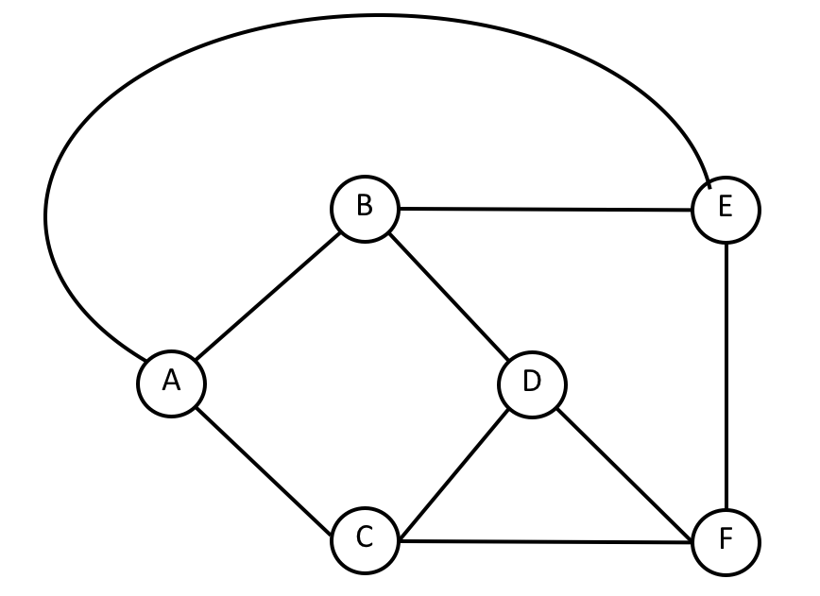

**Figura 3.** Grafo não-dirigido.

(b) **(0,5 ponto**) Explique quais as vantagens e desvantagens de utilizar *preferential attachment* para computar a similaridade entre 2 vértices.

(c) **(1,5 pontos)**. Implemente uma função em C que receba como entrada um grafo não dirigido *G* e um vértice *x* do grafo *G* e devolva o vizinho *y* de *x* com o maior *preferential attachment* com relação a *x*. Considere que o grafo está representado por listas de adjacências:

typedef struct graph Graph;

typedef struct listNode ListNode;

struct listNode {

int vertex;

ListNode* link;

};

struct graph {

int nv; /* número de vértices no grafo */

ListNode** vv; /* vv[i] aponta p/ lista de vértices adjacentes a i */

};

A função deve ter o seguinte protótipo:

int MaxPA(Graph* G, int x);

onde x é um inteiro indicando a posição do vértice no vetor vv. A função deve devolver um inteiro indicando a posição no vetor vv do vizinho de x com maior *preferential attachment*, ou -1, se x não tiver vizinhos.

***Resposta***

**Questão 3 (2,5 pontos)**. O *diâmetro* de um grafo é o maior caminho mínimo dentre todos os possíveis caminhos mínimos entre pares de vértices pertencentes ao grafo.

(a) **(1,5 ponto)** Implemente uma função em C que receba como entrada um grafo não dirigido ponderado *G*, com pelo menos 1 vértice, e retorne o diâmetro do grafo. Assuma que o peso de uma aresta é sempre positivo. A função deve ter o seguinte protótipo:

float diametro(Graph* G);

Considere que o grafo está representado pela matriz de pesos:

typedef struct graph Graph;

struct graph {

int nv; /* número de vértices no grafo */

float** peso; /* matriz de pesos do grafo */

};

A função deverá se basear no algoritmo de Dijkstra, usado como subrotina e implementado como uma função em C com o seguinte protótipo:

void Dijkstra(Graph* G, float* dist);

onde G é o grafo recebido como entrada, representado pela matriz de pesos, e dist é o vetor de saída do algoritmo de Dijkstra. Não é necessário incluir o código em C do algoritmo de Dijkstra na solução da questão, mas a função diametro deve alocar o vetor dist e passá-lo como parâmetro para a função Dijkstra.

(b) **(0,5 ponto)** Argumente porque a sua implementação da função diametro está correta.

(c) **(0,5 ponto)** Qual a complexidade de tempo, no pior caso, da função diametro, incluindo a execução da função Dijkstra. Explique a sua resposta.

***Resposta***

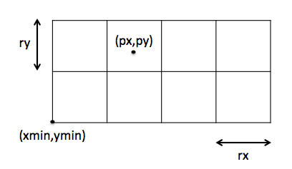**Questão 4 (2,5 pontos)**. Considere uma grade regular bidimensional com *NX* células na horizontal e *NY* células na vertical. O tamanho de cada célula é dado por *rx* na horizontal e *ry* na vertical e o ponto inferior esquerdo da grade está localizado na posição (*xmin, ymin*), como apresentado esquematicamente na figura abaixo:

Cada célula da grade armazena uma lista encadeada de pontos. Considere os seguintes tipos que representam a grade:

typedef struct lista Lista;

struct lista {

float x, y; /* ponto na lista */

Lista* prox; /* ponteiro para próximo elemento da lista */

};

typedef struct grade Grade;

#define NX 200 /* número de divisões no eixo X (na figura, NX=4) */

#define NY 135 /* número de divisões no eixo Y (na figura, NY=2) */

struct grade {

float rx; /* tamanho da dimensão x da célula */

float ry; /* tamanho da dimensão y da célula */

float xmin, ymin; /* posição mínima da grade */

Lista* prim[NX][NY]; /* lista por célula (inicializada com NULL) */

};

(a) **(2,0 pontos)** Implemente em C a função insere, que recebe como entrada uma grade *g*, com a definição acima, e um ponto *(px, py)*, como na figura, e insere o ponto na grade, caso o ponto não ocorra na grade. A função deve retornar 1, se o ponto foi inserido na grade, e 0, se o ponto está fora da área coberta pela grade ou se o ponto já ocorria na grade. A função deve seguir o seguinte protótipo:

int insere(Grade* g, float px, float py);

(b) **(0,5 ponto)** Argumente porque a sua implementação da função insere está correta.

***Resposta***